Заявка
на участие в II туре олимпиады школьников
по истории и культуре Башкортостана
Ф.И.О. участника (полностью) | Головнёва Оксана Андреевна
Класс | 8б класс
Тема научного проекта | Кинзя Арсланов- славный сын башкирского народа
Почтовый адрес, индекс участника | 453361 РБ Куюргазинский район МБОУ СОШ№2, ул.Советская, 160а, с.Ермолаево
Ф.И.О. научного руководителя (полностью) | Рахматуллина Рима Марсовна- учитель культуры и истории Башкортостана
e-mail научного руководителя | rahmatullina-rima@yandex.ru
Контактный телефон научного руководителя | 89870173783
Наименование ОУ (полное и сокращенное название согласно Уставу ОУ) | Муниципальное общеобразовательное учреждение  «Средняя общеобразовательная школа №2 села Ермолаево»  республики Башкортостан  РБ Куюргазинский район МБОУ СОШ№2, с.Ермолаево
Телефон руководителя ОУ | 83475762107

Муниципальное общеобразовательное учреждение
«Средняя общеобразовательная школа №2 села Ермолаево»
муниципального района Куюргазинский район
республики Башкортостан

научно-исследовательская работа

Кинзя Арсланов-славный сын башкирского народа

Выполнила: ученица 8б класса
МБОУ СОШ №2 села Ермолаево
Головнёва Оксана
Научный руководитель:
Рахматуллина Рима Марсовна

Ермолаево-2017г.
Актуальность темы: Кинзя Арсланов- выдающаяся личность. В связи с этим у меня возник интерес к личности героя, человека, батыра, защитника башкирского народа и главного полковника Крестьянской войны 1773-1775 гг, под предводительством Емельяна Пугачёва.
Цель исследования:
-познакомиться с биографией легендарного героя.
- с древними представителями его рода
-познакомиться с архивными материалами волостного старшины
Кинзи Арсланова
- доказать, что Кинзя-идеолог Крестьянской войны 1773-1775 гг.
Задачи :
-познакомиться с легендами башкирского народа о древних кыпсаках
- пробуждать интерес к личностям Арслана Аккулова,
Кинзи Арсланова, Емельяна Пугачёва
-воспитывать гордость за башкирских батыров
Методы исследования:
-знакомство с ходом Крестьянской войны на территории Башкортостана.
- посещение музея Кинзи Арсланова
- познакомиться с жизнью и бытом местного населения

Содержание.

Введение.

Глава1.Кинзя - из крупного, древнего рода.

1.1.Славные предки батыра.
1.2. Арслан Аккулов- защитник прав башкир.
Глава2.Кинзя Арсланов- легендарный герой башкирского народа.
2.1.Старшина родной волости.
2.2.Кинзя-защитник народа.
2.3.Кинзя - идеолог Крестьянской войны .
Заключение.
Библиография.
Приложения.

Введение.
Самой крупной Крестьянской войной в истории России в борьбе за волю, за власть, являлась Крестьянская война 1773-1775гг. под предводительством Емельяна Пугачёва, проходившая в значительной части территории Башкортостана. И первое место среди нерусских масс по количеству участников, масштабом выступления, наконец, по роле в общей борьбе принадлежит башкирам, среди них Кинзя Арсланов, Салават Юлаев. С самого начала и всецело связавшие свою судьбу с Пугачёвым, являются одним из наиболее выдающихся вождей восставшего народа. О Салавате написаны книги, романы, пьесы, оперы…Народ им по праву гордится.

Глава1.Кинзя -из крупного, древнего рода.

1.1.Славные предки батыра
Кинзя Арсланов происходит от одного из крупных и древних башкирских родов Кары-Кыпсак( кары-обозначает «старый, древний»). Этот род был известным и почитаемым не только на Ногайской дороге, но и во всей Башкирии. Среди предков Кинзи Арсланова достойное место занимает славный Бушман-кыпсак, « башлык» древнего племени Кыпсак. В1230-х годах он сформировал на южной части Башкирии и в низовьях реки Волги прочный заслон против полчищ монгольских, шедших покорять Европу.15 лет бесстрашный степной воин объединял кыпсаков и башкир в войне против хорошо обученных монгольских завоевателей. Память о погибшем «башлыке»Бушмане хранят башкирские легенды.
В исторической литературе в числе предков Кинзи в тринадцатом колене указанБабсак-бий. Курган, под которым похоронен этот знатный и известный далеко за пределами Башкортостана легендарный глава кыпсаков, находится на берегу реки Ямашлы близ современной деревни НовоАкбулатовоБурзянского района Башкортостана. По легенде по дороге, идущий мимо кургана, сюда каждый год приезжал молодой Кинзя, чтобы преклонить голову перед памятью своего великого предка, которого башкиры по сей день называют «башлык», что вполне соответствует понятию «вождь».
1.2.Арслан Аккулов-защитник прав башкир
В конце 17- в начале 18 века главой рода башкир Кары-Кыпсак, становится Арслан батыр Аккулов- богатый вотчинник, человек смелый, независимый. Он был человеком авторитетным не только на территории Ногайской дороги, но и во всём Башкортостане. Будучи человеком знатным и богатым, он всеми законными средствами защищал право башкир Ногайской дороги на вотчинные земли, перешедшее в наследство от дедов и прадедов. Судя по материалам архивов, Арслан батыр был неутомимым и бесстрашным борцом и в тех делах, когда царские чиновники незаконно притесняли бедные слои народа. В 1722 году после многочисленных жалоб простых башкир из разных племён и родов батыр возглавил делегацию представителей всех четырёх дорог Башкирии и в очередной раз обратился с жалобой к уфимскому воеводе-графу Головкину. Настойчивый в своих справедливых требованиях богатый вотчинник через воеводу всё же довёл до Сената в Санкт-Петербурге информацию о бесчинствах карателей на башкирской земле после восстаний 1704-1711 годов.
Благодаря своему непререкаемому авторитету Арслан батыр добился рассмотрения дела в суде и участия 55 представителей всех четырёх дорог Башкирии в судебном процессе по обвинению карателей. Заметим, что по законам того времени присутствие в судебном следствии не только простолюдинов, но и людей из более высоких сословий запрещалось. Однако статские и судебные власти были вынуждены принять условия, поставленные главой народной делегации Арсланом батыром Аккуловым.
Грамотный, хорошо знающий русский язык и законодательство, популярный и авторитетный в среде простых людей знатный батыр выступал на суде в качестве общественного обвинителя крупного сановника-карателя Александра Сергеева и его подручных. Арслан батыр привёл неопровержимые доказательства вины подсудимых. Суд вынес смертный приговор главарю обидчиков- воеводе Сергееву и двум его ближайшим помощникам, и сурово наказал других карателей. Случай в российской истории и судебной практике, если не беспрецедентный, то редчайший!!!
Глава2.Кинзя Арсланов-легендарный герой башкирского народа
2.1.Старшина родной волости.
Достойным приемником Арслана батыра стал его старший сын Кинзя. По стопам отца пошёл он в делах ратных и в делах мирных, обыденных. Те периоды, Когда Кинзя был атаманом в казачьем войске, а затем старшиной родной волости, представляют огромный интерес с точки зрения исторической. Хорошо знавший жизнь и нужды своих соплеменников, Кинзя Арсланов не скрывал своих симпатий к ним. Используя своё общественное положение, он смело и открыто защищал простых общинников от сильных мира сего. Отстаивая правое дело, он всегда был бескомпромиссным и принципиальным.В архивных материалах запечатлены факты того, как Кинзя, будучи волостным старшиной, боролся против введения на территории Башкирии новых налогов, ратовал за облегчение положения жителей Бушман -Кипчакской волости и за разоблачение заворовавшихся чиновников и служилых людей. В 1770 году на ковыльных степях Оренбургской губернии он основал новую деревню Кинзя на берегу реки Куюргазы, невдалеке от речки Каран
2.2.Кинзя-защитник народа.
В январе 1769 года старшина Арсланов вместе с племянником КутлугильдойАбдрахмановым представил Оренбургской губернской администрации донесение, в котором с возмущением писал о растущем грузе повинностей, возложенных властями на жителей Бушман-Кипчакской волости. В частности, речь шла о поставке подвод для перевозки грузов и почты к Стерлитамакской пристани и в Уфу, на Вознесенский завод и в Челябинск. В этом же году Кинзя Арсланов вместе с боевым однополчанином ЮлаемАзналиным выступил инициатором разоблачения и следственного разбирательства в Уфимской провинциальной канцелярии дела походного старшины Валиши Шарыпова. Чиновник обманывал башкир, призванных служить на Сибирскую линию - собирал с них деньги, обещал найти им замену за счёт найма других людей. Знание нужд и насущных потребностей башкир, защита их интересов сделала Кинзю широко известным и уважаемым в Башкортостане старшиной. В то же время Кинзя активно выступал за сохранение социально-политических привилегий военно-служилого народа Башкирии. Дело в том, чтопо царскому указу с начала 18 века на страже южных рубежей России стояли казаки. Полувековой уклад жизни башкир во многом соответствовал порядкам и правилам, царящим в казачьей среде. Поэтому для многих представителей коренного населения края государева служба не была в тягость, к тому же за несение воинской повинности башкиры получали жалование и имели привилегии и льготы, на которые нередко посягали чиновники. Защита и отстаивание интересов простых людей- чем Кинзя занимался, судя по архивным источникам, всю сознательную жизнь- сделали его популярным не только на территории своей волости, но и далеко за её пределами. О справедливом защитнике соплеменников кыпсаков и представителей других народов хорошо знало начальство и в Уфе, и в Санкт-Петербурге.
2.3.Кинзя- главный полковник Пугачёва и идеолог Крестьянской войны.
К началу Крестьянской войны Кинзе Арсланову было уже 50 лет. Он был зрелым человеком, опытным воином, испытавшим на себе тяготы и лишения войны в Европе. Являясь старшиной волости, он познал вкус схваток с царскими чиновниками и радость побед, достигнутых в нелёгкой борьбе за интересы простых людей.Когда башкиры получили указ от Е. Пугачёва башкирам Оренбургской губернии о верной службе. « …Старшинам же башкирским…, которые меня почитают, … от меня известие. Как деды и отцы ваши служили предкам моим, так и вы послужите мне, великому государю, верно и неизменно до капли крови». И Кинзя Арсланов пошёл служить к государю Петру 3. В лице Кинзи Пугачёв приобрёл надёжного и верного помощника, без чьего совета не принимались никакие ответственные решения. Будучи членом Тайного совета Пугачёва, с первых месяцев восстания Кинзя вёл агитационную работу среди населения края. Очень кстати пришлось знание Кинзёй русского языка. Им были написаны многие пугачёвские манифесты, обращённые башкирам, татарам, казахам и другим угнетённым народам. Кинзярассылал их по Башкирии, сопровождая письмами, в которых подтверждал подлинность «императора Петра Фёдоровича».Неудивительно, что уже в октябре 1773 года по первому зову известного народного заступника, уважаемого главы рода Кары-КыпсакКинзи Арсланова тысячи людей со всех концов Башкирии потянулись к южным границам края и стали под знамя Емельяна Пугачёва. Люди разных родов и племён безоговорочно верили Кинзе - Главному полковнику повстанческой армии и советнику «ПетраIII» по связям с мусульманскими народами Урала и Поволжья. Под действием агитационной работы, в конце ноября1773 года под Оренбургом башкир было уже более 10 тысяч человек. Они составили половину войска Пугачёва в этом районе. Являясь правой рукой «крестьянского царя», Кинзя фактически возглавлял генеральный штаб Главного войска восставших и руководил всеми боевыми операциями против превосходящих сил регулярной армии Екатерины Ii. Документы свидетельствуют о том, что Кинзя Арсланов с оружием в руках принимал личное участие в большинстве боёв и битв Крестьянской войны на территории Урала и Поволжья. Все нерусские народы Башкортостана, присоединившиеся к главному войску подчинялись Кинзе. Через его штаб прошли крупные предводители крестьянской войны, как Салават Юлаев, КаскынСамаров и многие другие. После нескольких сокрушительных поражений пугачёвцев в конце марта 1774 года под Оренбургом, Пугачёв по совету Кинзи направился в Башкортостан. Чтобы уйти от преследования, Пугачёву нужно было некоторое время, пока не соберутся новые силы, скрываться в доме Кинзи в деревне Кинзя. Хозяин дома создал безопасную, спокойную обстановку, дал соответствующий отдых, обеспечил башкирское гостеприимство. Собрав новые силы повстанцы во главе с Пугачёвым двинулись на Воскресенский, Авзяно-Петровский, Белорецкий заводы и дальше. Башкортостан становится новым мощным центром восстания. За одну неделю перед новым боем Кинзя сумел сформировать новую двухтысячную команду башкир. Потухшее восстание развернулось с новой силой. Кинзя также участвовал во взятии городов Осы и Казани, вместе с Пугачёвым переправился на правый берег Волги и был с ним до последнего сражения главного войска под Царициным. Кинзя Арсланов был единственным башкирским полковником, переправившимся на берег Волги. Во главе, весьма незначительного отряда он принял активное участие в третьем этапе восстания, продолжая оставаться одним из самых влиятельных членов пугачёвского штабаС сентября 1773-го по февраль 1974 года к войне Е.И.Пугачёва и Кинзи Арсланова примкнули работные люди 92-х заводов Таш Урала, то есть более трёх четвертей горнозаводского потенциала России перешли в руки «мужицкого царя» Пугачёва. Впоследствии эти предприятия обеспечивали восставших пушками, ядрами, вооружением, порохом. Башкортостан становится новым мощным центром восстания.. Самое жестокое и последнее сражение состоялось 24 августа 1774 года на Волге, между Царициным и Чёрным Яром. После поражения войск Пугачёва от регулярной армии под командованием Михельсона остатки повстанцев бежали за Волгу. После этих событий уже невозможно было поднимать народ на новые сражения. Кинзя Арсланов, как и в прошлый раз, советует Пугачёву вернуться в Башкортостан, но атаманы его возражали. Их проблема сейчас- не сражение, а спасение собственной жизни. Их надежда- сдать Пугачёва в руки царского правительства, заслужить такой ценой прощение и сохранение собственной жизни. Но они боятся Кинзи Арсланова, стремятся его устранить. Кинзя оставался единственным сподвижником, сохранившим ему верность до последнего часа.Воспользовавшись его отсутствием, заговорщики связали Емельяна Пугачёва и сдали в руки царского правительства. После Кинзя-абыз исчез из арены крестьянского восстания. Впоследствии ни казакам, ни карательным командам не удалось его разыскать.Царское правительство долго и упорно искало Кинзю. Его дальнейшая судьба неизвестна, но удивительно глубокой и прочной была вера в него среди широких масс башкирского народа.
Заключение.Имя Кинзи Арсланова -начало открываться только во второй половине 20 века. Выходит в свет в трёх книгах роман Гали Ибрагимова «Кинзя», 2001 году открыт музей национальному герою в деревне Кинзеабыз, а в 2007 на его площади установлен первый памятник народному батыру Кинзе Арсланову. На месте захоронения Кинзи было построено кэшэнэ - мавзолей, огорожено родовое дерево бошман-кыпсакцев- вязь и колодец, очищен и огорожен родник.Уникальнейший крохотный аул стал местом паломничества многочисленных потомков- правнуков Кинзи, а также тех, кто бережно хранит в душе память о своих предках, о достойных сынах башкирского народа.
Легендарный сын народа,
С Пугачёвым рядом шёл.
Весь народ башкирский,
За собой он вёл.
Твёрдо верили ему,
И Каскын, и Салават.
Как за гавным полководцем
Шёл за ним и стар, и млад…

Библиография.
1.Статьи из газеты «Куюргаза» от 02.09.2003г, от 06.07.2006г.
2. Ибрагимов Г. Кинзя. Роман (книга 2-я) –Уфа: Бащкирское книжное издательство, 1988.
3. Гумеров В. Хрестоматия по истории Башкортостана с древнейших времён до 1917 года.-Уфа:Китап,1996.
4.Крестьянская война 1773-1775гг. на территории Башкирии.-Уфа,1975.

Приложения.
Куюргазинские степи.

Музей Кинзи Арсланова в деревне КинзебызКуюргазинского района

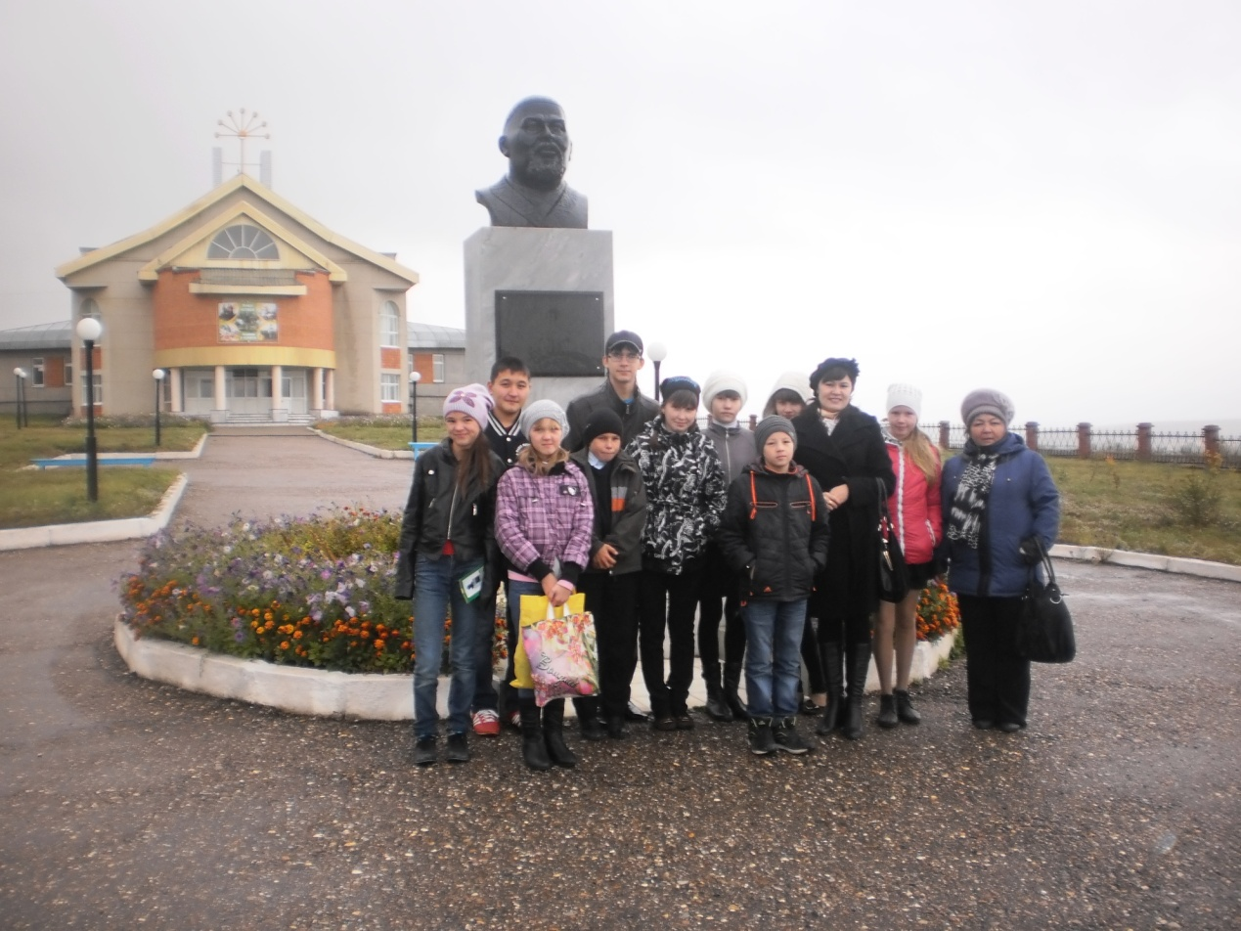

Родовое дерево бошмас-кыпсакцев-вязь и старый колодец

